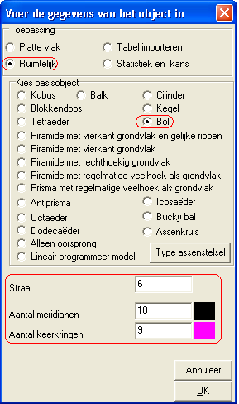
Werken met bollen

Opstarten
Start met een bol als basisfiguur.
Een bol wordt in Geocadabra gevisualiseerd met een aantal cirkels: meridianen (cirkels met het lijnstuk van de zuidpool tot de noordpool als middellijn) en keerkringen (doorsnedencirkels van de bol met vlakken evenwijdig aan de evenaar).
Je kunt de straal van de bol, het aantal meridianen en het aantal keerkringen aangeven
Van de meridianen kun je de kleur instellen door op het gekleurde rechthoekje naast het aantal meridianen te klikken.
Zo ook de kleur van de keerkringen.
Het resultaat is een verzameling cirkels, en drie zichtbare punten (middelpunt bol, en de twee polen). De middelpunten van de keerkringen zijn (op de evenaar na) onzichtbaar, maar kunnen zichtbaar gemaakt worden met een van de knopjes en . Zie het user-interface-document in de docentenhandleiding voor uitleg van deze knopjes.

De afzonderlijke cirkels kunnen worden gemanipuleerd op 2 manieren:
- Bewerken, cirkelonderhoud, wijzig, cirkel, uitgebreid.
Selecteer hierna de cirkel door in de buurt van het middelpunt te klikken Indien dit middelpunt zichtbaar is (gemaakt).
- Klik met de rechter muisknop in de buurt van het (zichtbaar gemaakte) middelpunt van de cirkel. Er verschijnt
een pulldown menu, waarin gekozen kan worden voor
cirkel,wijzig uitgebreid.
Het venster dat dan verschijnt staat in een ander document uitvoerig beschreven.

Speciale mogelijkheden voor een bol
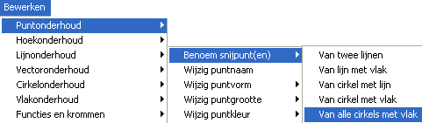
De doorsnijdingscirkel van de bol met een vlak kan als volgt gerealiseerd worden:
- Zorg ervoor dat het vlak selecteerbaar is, bijvoorbeeld door drie punten in dit vlak.
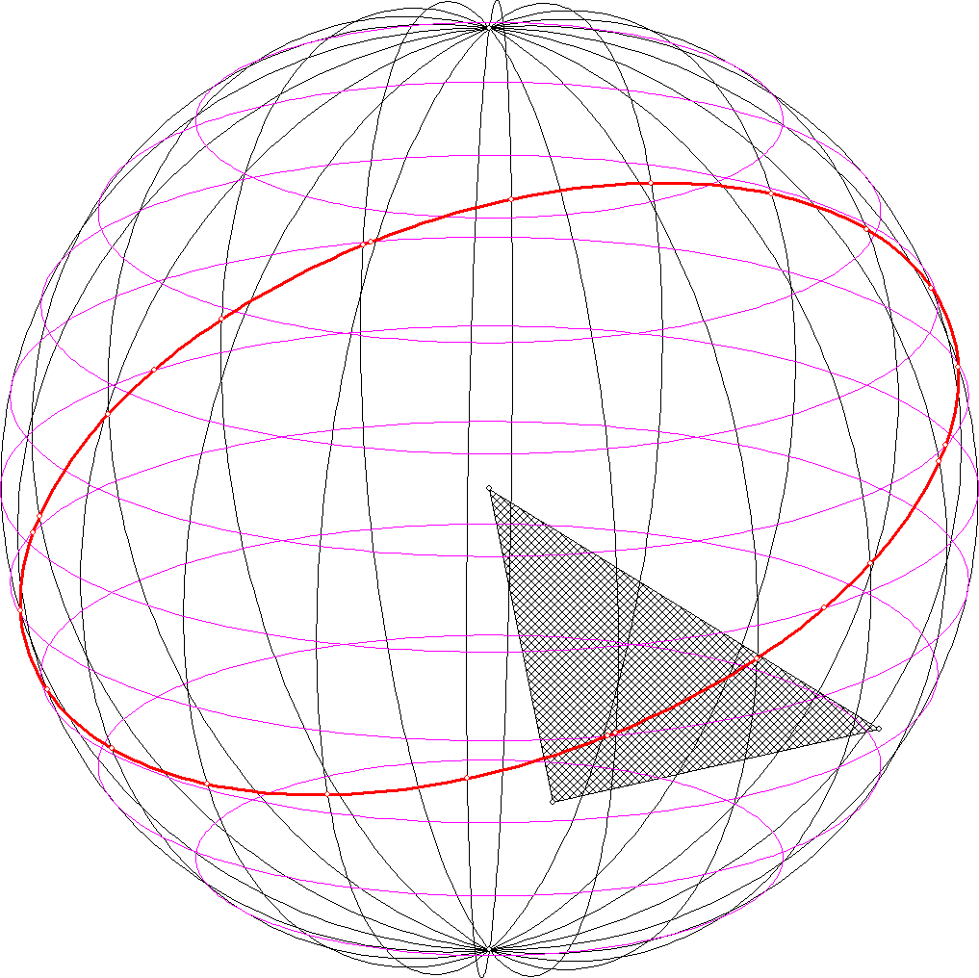
- Kies bewerken, puntonderhoud, benoem snijpunt(en), van alle cirkels met vlak, en klik drie punten van het vlak aan. De snijpunten worden in de figuur aangegeven.
- Kies bewerken, cirkelonderhoud, toevoegen, door 3 punten, en klik 3 punten van de doorsnede aan. De doorsnijdingscirkel wordt getekend.
- Aardig is om hierna het vlak door deze cirkel op ware grootte te tekenen.

Opmerkingen
- Verandering van een coördinaat van het middelpunt kan gevolgen hebben voor de hele figuur. Wanneer dit middelpunt tevens eindpunt is van een lijnstuk, komt dit lijnstuk dus ook anders te liggen.
- Wanneer daarbij het middelpunt tevens het middelpunt van meerdere cirkels is, veranderen deze cirkels mee.
- Bij overgang op een scheefhoekig assenstelsel veranderen cirkels in ellipsen. De bol wordt vervormd, maar mathematisch correct weergegeven.

Voorbeeld
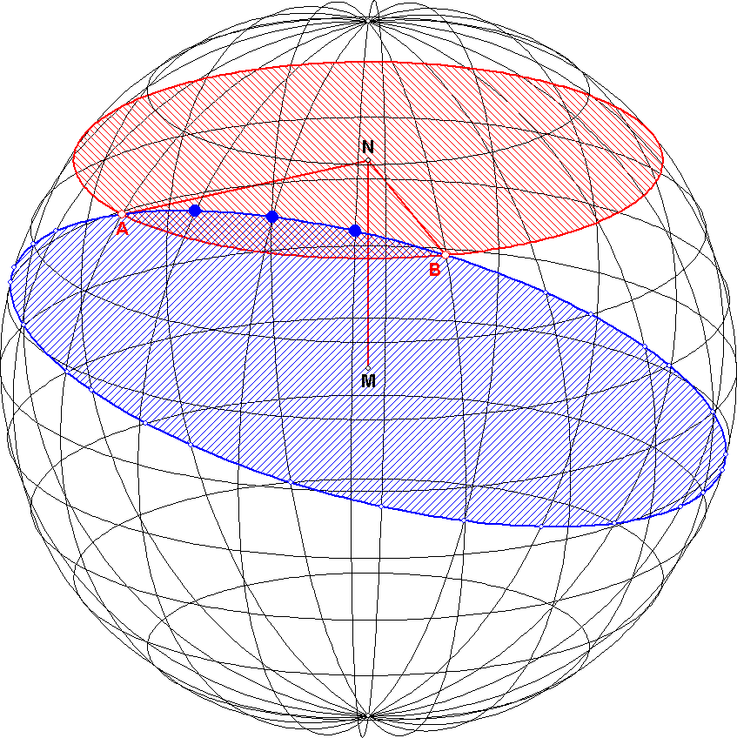
Gegeven twee punten A en B op een bol die op dezelfde keerkring liggen.
Het bekende probleem is, hoe de kortste afstand loopt van A naar B over de bol.
Deze loopt niet over de keerkring (rode cirkel), maar over de (blauwe) grootcirkel door de punten A, B en het middelpunt M van de bol. In de tekening loop je dus via de dikgemaakte blauwe punten.
We gaan hier nu niet verder op in.

